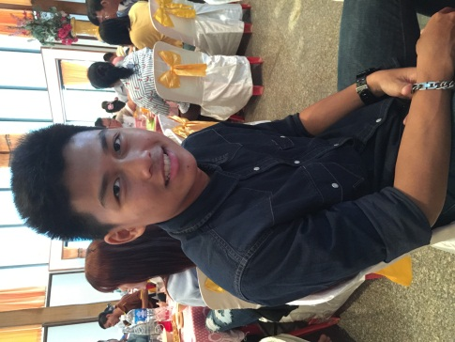นายพรกมล โง้วรุ่งเรือง

วัน เดือน ปี เกิด

8 ธันวาคม 2540

ที่อยู่ตามทะเบียนบ้าน 325/10 หมู่ 5 ตำบลหนองเสม็ด อำเภอเมือง จังหวัดตราด 23000

อีเมล : [tonkloi4701@hotmail.com](mailto:tonkloi4701@hotmail.com)

โทรศัพท์มือถือ 084-8027935

ประวัติการศึกษา

ปีการศึกษา2558

โรงเรียนจุฬาภรณราชวิทยาลัย ชลบุรี

แผนการเรียน วิทย์-คณิต

เกรดเฉลี่ย 3.63

ประสบการณ์สอน

สอนพิเศษคณิตศาสตร์ ม.1

วิชาที่สามารถสอนได้

1. วิชาฟิสิกส์
2. วิชาคณิตศาสตร์
3. วิชาความถนัดแพทย์
4. วิชาความถนัดวิศวกรรม

วิธีการสอน

สอนด้วยความตั้งใจ พยายามสอนให้น้องเข้าใจอย่างใจเย็น สอนจากง่ายไปยาก เน้นทำโจทย์และอธิบายไปพร้อมๆกัน